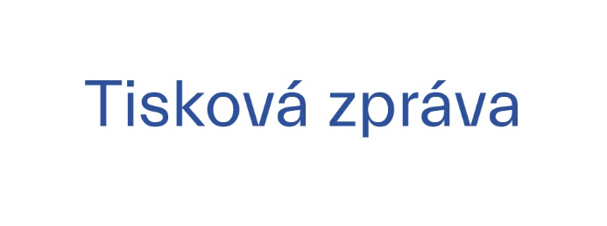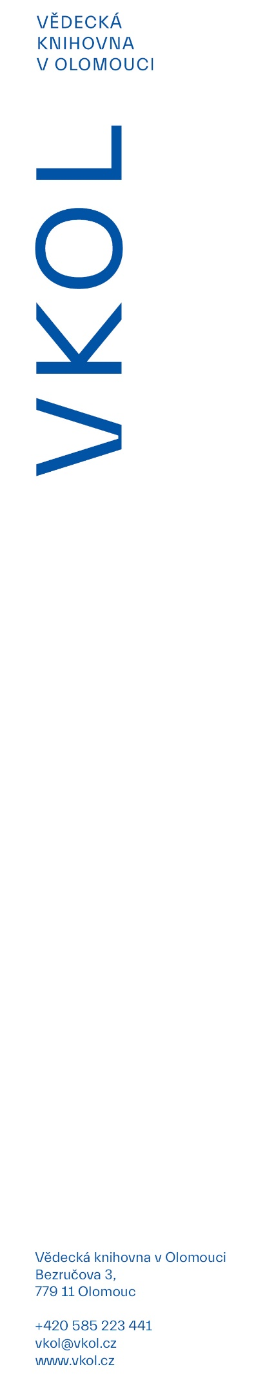 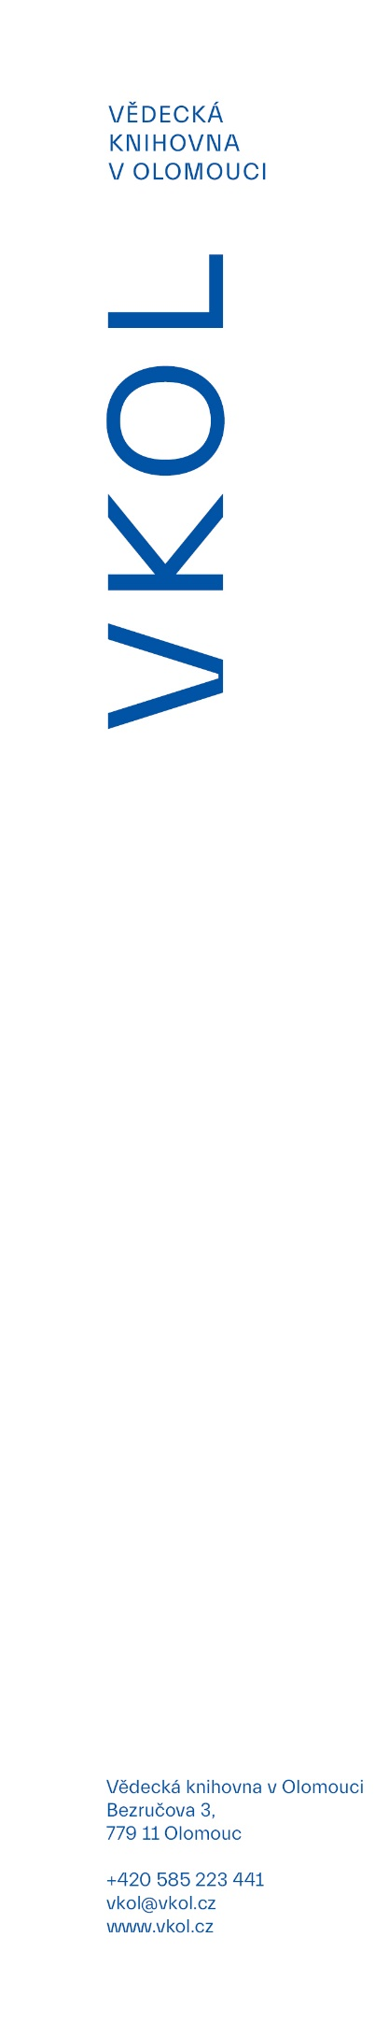

1. 9. 2023

**Září v Červeném kostele přinese několik tradičních akcí i nové výstavy**

***Dny evropského dědictví, Noc literatury či Speak-Dating* se po roce opět vracejí do Vědecké knihovny v Olomouci. Oblíbené akce doplní další pestrý program, ať již divadelní představení, koncerty či cestopisné přednášky. Výstavní prostory pak zaplní dvě nové expozice – *Jan Jemelka / Otmar Oliva. Dialog v umění* a *Bohumil Pospíšil. Český Marco Polo*.**

**Již první školní týden nabídne hned několik akcí. V pondělí 4. 9. od 17 hodin vezme historik Martin Nekola návštěvníky po stopách světoběžníka Miroslava Pospíšila, přednáška doplní novou výstavu** *Bohumil Pospíšil. Český Marco Polo*, která bude po celý měsíc ke zhlédnutí na chórech. Ve čtvrtek 7. 9. v 18 hodin se slavnostní vernisáží zahájí výstavní projekt *Jan Jemelka / Otmar Oliva. Dialog v umění.*

*„Výstava společných uměleckých realizací výtvarníka Jana Jemelky a sochaře Otmara Olivy představí ve fotografiích jejich společné sakrální realizace, drobné sochařské práce Otmara Olivy i samotné grafické dílo Jana Jemelky. Srdečně zveme příznivce umění do Červeného kostela, kde bude instalována společná část obou umělců, druhá část věnovaná knižní grafice Jana Jemelky pak bude k vidění v Galerii Biblio,“* doplnila ředitelka VKOL Iveta Ťulpíková. Výstava potrvá do 27. 10. 2023.

V pátek 8. 9. se uskuteční první promítání ve spolupráci s projektem KineDok, na programu bude dokumentární film *Věčný Jožo aneb Jak jsem potkal hvězdu.* Nabitý týden pak zakončí dvoudenní *Dny evropského dědictví v Červeném kostele*, které nabídnout komentované prohlídky, workshopy či koncerty. Chybět nebude ani prezentace z historických fondů VKOL, tentokrát pod názvem Camillo Sitte – futurologické vize Olomouce, ježnabídne šest rukopisných skic z přelomu let 1894/1895, na nichž popustil uzdu své fantazii proslulý architekt a urbanista Camillo Sitte.

Hned v následujícím týdnu proběhne první z autorský čtení projektu *Spisovatelé do knihoven*, kdy do kostela zavítá básník Vojtěch Vacek (úterý 12. 9.), na své si přijdou i příznivci cestování, v pondělí 11. 9. je Vlastimil Potočný vezme pěšky do Santiaga de Compostella, ve středu 13. 9. přiblíží Daniël Hagen a Michal Kalman z paluby historické plachetnice Nizozemsko.

**Dalším ročníkem pokračuje ve středu 20. 9. oblíbený literární happening *Noc literatury*. Letos se poprvé uskuteční** v Červeném kostele a v atriu Českého rozhlasu Olomouc, pozvání přijali Lenka Krobotová, Zdeněk Junák, Dita Vojnarová, Zora Ježková a Jan Faltýnek. Den po *Noci literatury* zavítá do kostela Moravské divadlo Olomouc, které zde zahraje drama *Teror*.

**Ochuzeni v září nebudou ani milovníci hudby. Na pondělí 25. 9. si připravil Spolek pro komorní hudbu Olomouc koncert *Královská harfa a kouzlo hoboje*, v úterý 26. 9. proběhne v rámci *Podzimního festivalu duchovní hudby* houslový recitál virtuosky Markéty Janouškové. Ještě před koncertem, 26. 9. od 15 hodin, umožní již devátý ročník *Speak-Datingu* všem zájemcům vyzkoušet si své jazykové schopnosti.**

I během září pokračují komentované prohlídky Červeného kostela, a to o víkendech a o svátku 28. 9. v čase 10:00–12:00 a 13:00–17:00. Průvodcovská služba v Červeném kostele je realizována v rámci projektu Průvodcovské služby za finanční podpory statutárního města Olomouc.

**Aktuální informace o všech akcích, rezervacích a vstupném jsou k dispozici na** [www.vkol.cz/cervenykostel](http://www.vkol.cz/cervenykostel)**.**